

دانشگاه صنعتی امیرکبیر

(پلی‌تکنیک تهران)

دانشکده مهندسی کامپیوتر

**بهینه سازی خطی**

(پاییز ۱۴۰۱)

**تمرین ۳**

**محمد چوپان ۹۸۳۱۱۲۵**

**سوال اول :‌**

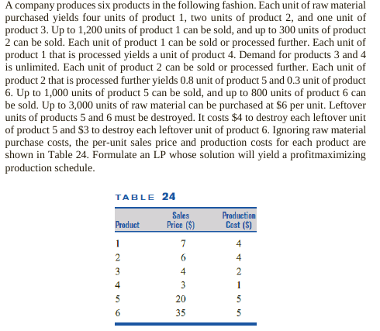

**پاسخ :**

**ابتدا متغیر ها را تعریف میکنیم :**

x مقدار مواد اولیه خریداری شده .

yi مقدار محصول i فروخته شده. بازه i بین ۱ و ۶ است.

zj مقدار محصول j تبدیل شده . بازه j بین ۱ و۲ است.

pk مقدار محصول k اضافه تولید . بازه k بین ۵ و ۶ است.

تمامی متغیر های ما بزرگتر از صفر و صحیح اند .

**حال قید ها را می نویسیم :**

**قید اول :**

تضمین میکند که مقدار مواد اولیه خریداری شده کمتر از ۳۰۰۰ واحد است.

**قید دوم :**

حداکثر مقدار قابل فروش برای محصول ۱ برابر ۱۲۰۰ واحد است.

**قید سوم :**

حداکثر مقدار قابل فروش برای محصول ۲ برابر ۳۰۰ واحد است.

**قید چهارم :**

حداکثر مقدار قابل فروش برای محصول ۵ برابر ۱۰۰۰ واحد است.

**قید پنجم** :

حداکثر مقدار قابل فروش برای محصول ۶ برابر ۸۰۰ واحد است.

**قید ششم :**

مقدار محصول ۱ فروخته شده + تبدیل شده به محصول ۴ برابر است با محصول ۱ تولید شده.

**قید هفتم :**

مقدار محصول ۲ فروخته شده + تبدیل شده به محصول ۵ و ۶ برابر است با محصول ۲ تولید شده .

**قید هشتم :**

مقدار محصول ۱ تبدیل شده برابر است با محصول ۴ فروخته شده

**قید نهم :**

مقدار محصول ۲ تبدیل شده برابر است با جمع محصول های ۵ و ۶ با ضریب های خود.

فروخته شده ها +اضافه ها

**قید دهم:**

مقدار محصول ۳ فروخته شده برابر است با محصول ۳ تولید شده از مواد اولیه

**تابع هدف :**

MAX Z=

از آنجایی که z1 همان y4 است تابع هدف را ساده میکنیم .

MAX Z=

که همه متغیرها بزرگتر مساوی صفر اند و صحیح اند. و بازه ها در تعریف متغیر ها تعریف شده است.

**سوال دوم :**

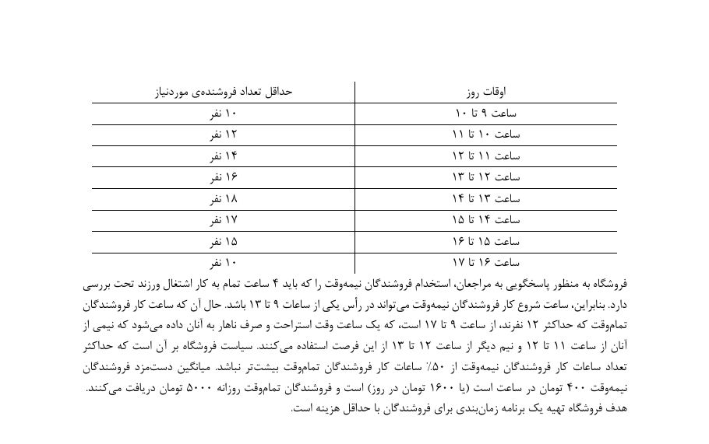

**پاسخ :**

**ابتدا متغیر های خود را به شکل زیر تعریف میکنیم.**

xi فروشندگان نیمه وقتی که در بازه i شروع به کار میکنند.

i = {

1 : ساعت ۹

۲‌: ساعت ۱۰

۳ : ساعت ۱۱

۴ : ساعت ۱۲

۵: ساعت ۱۳

}

y : تعداد فروشندگان تمام وقت .

تمامی متغیر ها صحیح و بزرگ تر مساوی از صفر اند . بازه i از ۱ تا۵

**سپس قیود را تعریف میکنیم :**

**قید اول :**

حداقل تعداد فروشندگان در هر بازه باید رعایت شود.

برای بازه ۹ تا ۱۰ :

برای بازه ۱۰ تا ۱۱ :

برای بازه ۱۱ تا ۱۲ :

برای بازه ۱۲ تا ۱۳ :

برای بازه ۱۳ تا ۱۴ :

برای بازه ۱۴ تا ۱۵ :

برای بازه ۱۵ تا ۱۶ :

برای بازه ۱۶ تا ۱۷ :

**قید دوم :**

فروشندگان تمام وقت حداکثر ۱۲ نفرند.

**قید سوم :**

حداکثر ساعت کار فروشندگان نیمه وقت از ۵۰ ٪ ساعت کار فروشندگان تمام وقت بیشتر نباشد.

**تابع هدف :**

MIN Z =

تمامی متغیر ها صحیح و بزرگتر از ۰ اند و بازه i نیز بین ۱ تا ۵ است.